Муниципальная олимпиада по истории. 10–11 класс
Максимальная оценка – 100 баллов, время на подготовку – 3 часа.

Баллы (таблица заполняется жюри) Итого: баллов.
1 | 2 | 3 | 4 | 5 | 6 | 7 | 8 | 9 | 10

Задание 1. Поясните происхождение и значение указанных наименований (1 балл за каждый правильный ответ; максимально – 5 баллов).
а) закупы –
_____________________________________________________________________________
б) рядовичи –
_____________________________________________________________________________
в) однодворцы –
_____________________________________________________________________________
г) половничество –
_____________________________________________________________________________
д) месячина –
_____________________________________________________________________________

Задание 2. Восстановите правильную хронологическую последовательность событий. Ответ запишите в виде ряда цифр (по 2 баллу за каждую правильную последовательность, дополнительный балл за указание исторической эпохи, к которой она относится; максимальный балл за все задание – 6).
А)
1. «Азовское сидение» донских казаков
2. Поход на Москву Василия Уса
3. Смоленская война
4. Соляной бунт
5. Медный бунт
________________________
____________________________________________________________
Б)
1. Введение всеобщей воинской повинности
2. Введение суда присяжных
3. Создание городских дум и управ как органов бессословного представительства
4. Отмена крепостного права
5. Частичная отмена предварительной цензуры
_________________________

Задание № 3 Соотнесите элементы правого и левого столбцов таблицы. В перечне справа есть лишняя характеристика, максимальный балл – 6 (по 3 балла за полностью правильно заполненную строку, если 1 ошибка, то 1 балл)).

2.1. Соотнесите церковные архитектурные сооружения XIV –начала XVI вв. и города, где они расположены
А. | церковь Федора Стратилата | 1) | Москва
Б. | церковь Василия на Горке | 2) | Новгород
В. | собор Андроникова монастыря | 3) | Загорск
Г. | Троицкий собор | 4) | Владимир
 |  | 5) | Псков

2.2. Сопоставьте виды геральдических, изображений в разное время помещались на груди российского гербового орла
А. | Иван III | 1) | Единорог
Б. | Иван IV | 2) | Андреевский крест
В. | Петр I | 3) | Мальтийский крест
Г. | Павел I | 4) | Георгий Победоносец
 |  | 5) | Грифон

Ответы
№ | А | Б | В | Г
3.1.
3.2.

Задание 4. Кратко ответьте на вопросы (8 баллов):
1. Какую битву называют предтечей Куликовского сражения 8 сентября 1380 г.? Когда она произошла? _______________________________________________________________
_____________________________________________________________________________
2. Огнестрельное оружие стало массово использоваться уже в правление Ивана III. А когда и при каких событиях оно было использовано в первый раз? __________________
_____________________________________________________________________________
3. В правление Петра Первого Россия создала полноценный военный флот на Балтийском море. В том же столетии у России появился мощный флот и на другом море. Где и в чье правление он был создан? ________________________
___________________________________________________________________________
4. XVIII век стал веком развития мануфактурного производства в России. А когда и при каком правителе были созданы первые русские мануфактуры под Тулой и Каширой? __________________________________________________________________________________________________________________________________________________________

Задание № 5. Заполните пробелы в тексте. Ответ оформите в виде перечня элементов под соответствующими номерами (1 балл за каждый правильно заполненный пропуск, максимальный балл – 11).

В 1252 г. __1__ утвердился на великокняжеском __2__ престоле. Полную покорность хану он считал единственным средством спасти отечество, а потому ездил в __3__ с богатыми дарами, выказывая безусловное повиновение воле хана и убеждая и других повиноваться. Он уговорил новгородцев согласиться на поголовную __4__, которую новый хан Берке (брат __5__) велел произвести для того, чтобы определить размер __6__. Но жители Ростова, Суздаля, Владимира, Ярославля, возмущенные угнетениями татарских __7__, убили их. Тогда __1__ в 4-й раз поехал в __3__ просить им помилования у хана. Цель была достигнута, но на обратном пути во __2__ он умер. Он был выдающимся государственным деятелем и полководцем. Еще в __8__ году он разгромил датских рыцарей, входивших в __9__ орден на льду __10__ озера. Церковью причислен к лику __11__.

№ | Вставка
1.
2.
3.
4.
5.
6.
7.
8.
9.
10.
11.

Задание № 6. Изображения каких исторических деятелей представлены ниже? Укажите
1) их фамилии
2) сферу их деятельности
3) примерное время их деятельности (допустимая погрешность – до четверти века).
(до 3 баллов за каждый ответ, максимальный балл – 6).

6.1. | 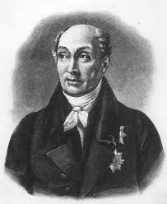 | 6.2. | 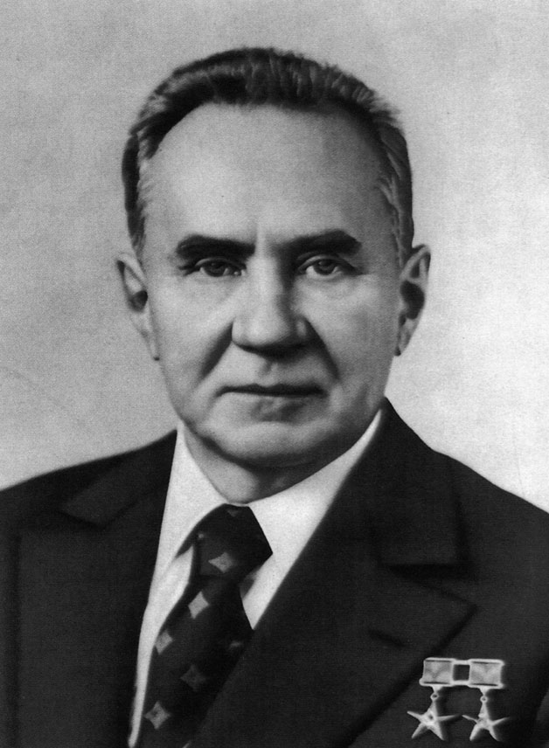

6.1. Ответ

6.2. Ответ

Задание 7. Внимательно изучите плакаты и ответьте на вопросы (максимальный балл – 7).

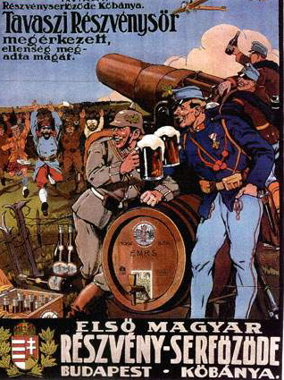 | 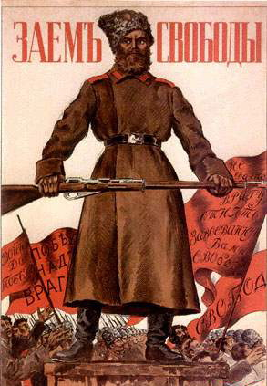 | 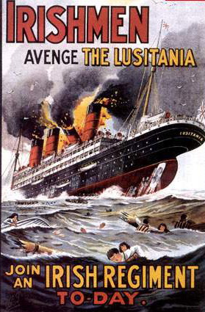
1 | 2 | 3

7.1. Укажите страны, где выпускались данные плакаты (по 1 баллу за каждый ответ).
1. - 2. - 3. -

7.2. Укажите годы войны, отображенной на плакатах (1 балл).

7.3. В каком году произошло событие, отраженное на третьем рисунке? (2 балла).

7.4. Что стало поводом к этой войне? (1 балл)

Задание 8. Представленная таблица поможет систематизировать Ваши знания об истории быта. Заполните её: (до 11 баллов.)
1)Одежда\элементы одежды | 2) Кухня | 3) Муз. инструменты | 4)Средства передвижения | 5)Другие элементы быта

а) Кацавейка б) Ботвинья в) Клобук г) Корчага д) Кошева е) Бланманже ж) Ландо з) Матица и) Аристон к) Варган л) Пахтанье м) Бархотка н) Пролетка о) Гусли п) Рольмопс р) Сибирка с) Солонина т) Тальма у) Фурманка ф) Шайка

Задание 9. Перед вами карта европейской части СССР, где пустыми прямоугольниками обозначены места нахождения городов-героев Великой Отечественной войны. Определите, о каком городе-герое говорится, и завершите предложение. Впишите соответствующие номера в прямоугольники на карте. (По 1 баллу за каждое правильное продолжение предложения. За полностью правильно заполненную карту до 7 баллов). Максимальный балл - 20
- 73 дня продолжалась героическая оборона______________________________
- 2 месяца войска Юго-Западного фронта защищали ______________________
- 250 дней сражались защитники _______________________________________
- Больше 3 лет неприступной крепостью был _____________________________
- Огненной землей стала для оккупантов _________________________________
- Не пропустили врага на Кавказ защитники ______________________________
- Способствовало провалу «блицкрига» сражение у _______________________.
- 45 дней продолжались бои у стен _____________________________________.
- 900 дней работал и героически сражался _______________________________.
- Решающее значение для хода войны имела битва за _____________________.
- Более шести месяцев продолжалась битва за ___________________________.
- Почти месяц в тылу врага сражались защитники ________________________.
- Один из первых советских городов, испытавший удар фашистской армии_______________________________.
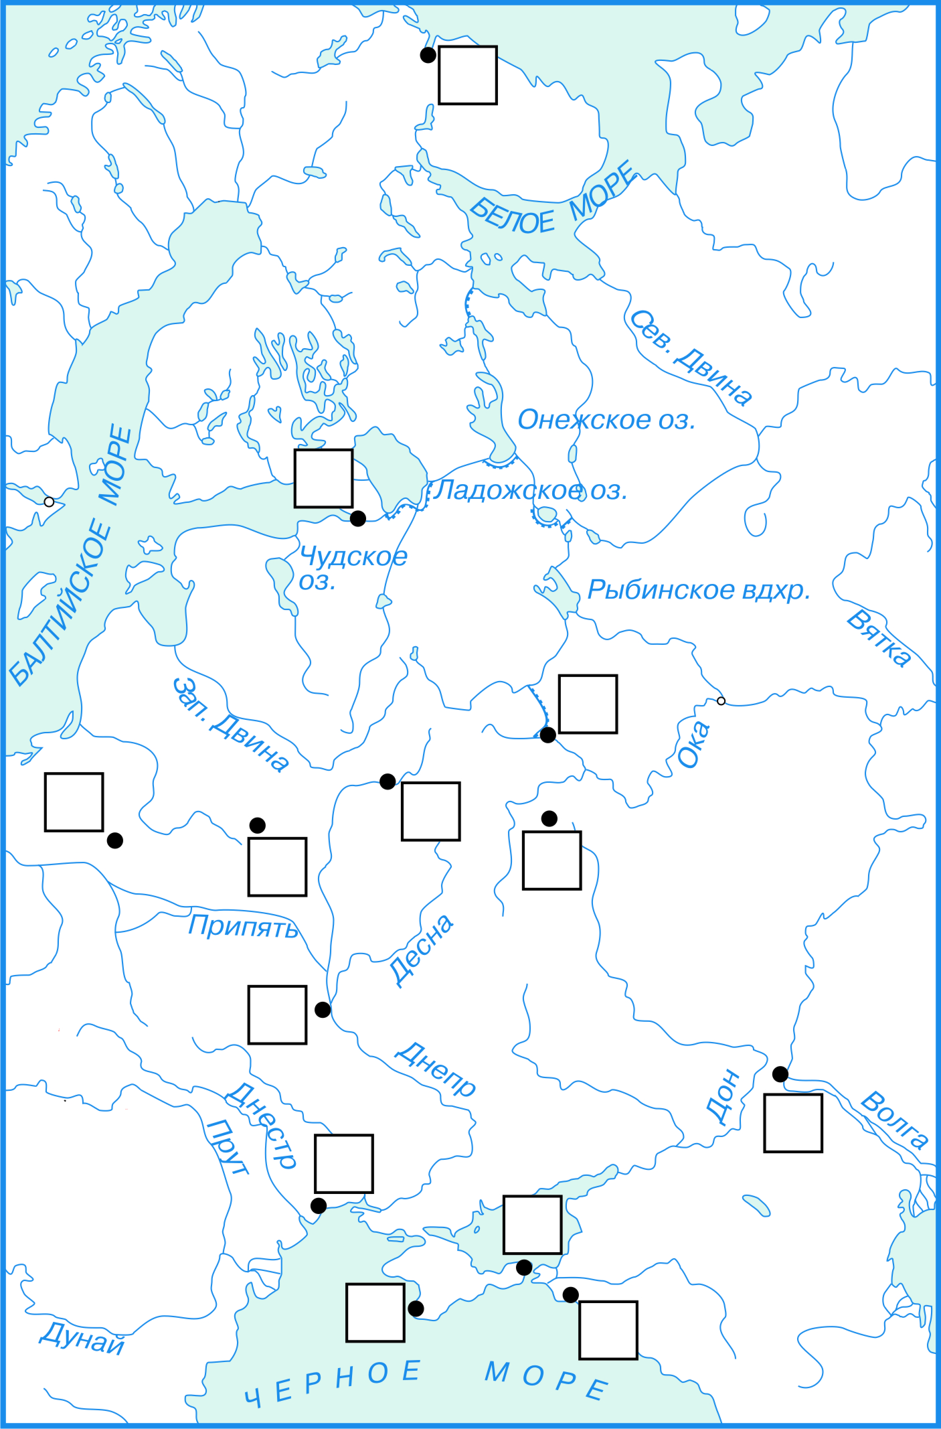
4.

Задание 10. Эссе.
Критерии оценки эссе (каждый критерий оценивается в 4 балла, всего 20 баллов):
1. Обоснованность выбора темы (объяснение выбора темы и задач, которые ставит перед собой в своей работе участник).
2. Творческий характер восприятия темы, ее осмысления.
3. Грамотность использования исторических фактов и терминов.
4. Четкость и доказательность основных положений работы.
5. Знание различных точек зрения по избранному вопросу.

Темы эссе:

- В XI в. Государство Российское могло, как бодрый, пылкий юноша, обещать себе долголетие и славную деятельность. (Н.М. Карамзин)
- Как татарское влияние на русскую жизнь могло быть значительно, если, завоевав Русь, татары не остались жить в русских областях, богатых неудобными для них лесами, а отошли на юг, в открытые степи? (С.Ф. Платонов)
- «Созыв собора 1549 г. свидетельствовал о создании центрального сословно-представительного учреждения, о превращении Русского государства в сословно-представительную монархию». (А. А. Зимин)
- «От слабого и болезненного Федора нельзя было ожидать сильного личного участия в тех преобразованиях, которые стояли на очереди, в которых более всего нуждалась Россия, он не мог создать новое войско и водить его к победам, строить флот, крепости, рыть каналы и все торопить личным содействием; Федор был преобразователем, во сколько он мог быть им, оставаясь в четырех стенах своей комнаты и спальни». (С.М. Соловьев).
- «Московское государство выходило из страшной Смуты без героев; его выводили из беды добрые, но посредственные люди. Князь Пожарский был не Борис Годунов, а Михаил Романов – не князь Скопин-Шуйский. При недостатке настоящих сил дело решалось предрассудком и интригой». (В.О. Ключевский).
- Век XVII дал Петру "материал", без которого он не смог бы и шагу ступить (И.Л. Андреев).
- Ведя упорную борьбу на Западе, изучая Запад для внутренних преобразований, Петр не спускал глаз с Востока, понимая ясно близкие отношения его к России, понимая те средства, которые должен доставить России Восток в ее новой жизни, при том экономическом перевороте, который он совершал. (С.М. Соловьев)
- «Мы стали гражданами мира, но перестали быть в некоторых случаях гражданами России – виною Петр!» (Н.М. Карамзин)
- Славянофильство – история двух трех гостиных в Москве и двух трех дел в московской полиции. В.О. Ключевский)
- Либерализму легче было выдумать народ, нежели его изучить. Он налгал на него из любви не меньше того, что на него налгали другие из ненависти. (А.И. Герцен)
- Вековая борьба славянских народов за своё существование и свою независимость окончилась победой над немецкими захватчиками и немецкой тиранией. (И.В. Сталин)

